Display
Unser Ziel Ist es eine LED Matrix mittels eines Mikrocontrollers anzusteuern. Die Matrix sollte 16x16 RGB LEDs umfassen. Dazu verwenden wir vier Mal eine 8x8 LED Matrix. Über Taster soll später Snake und Tetris gespielt werden können.

Technischer Aufbau
Wir werden insgesamt 2 Mikrocontroller benutzen. Einer ist dazu zuständig, die Matrix anzusteuern, und der andere wird eingesetzt um das eigentliche Spiel zu programmieren. Die Mikrocontroller kommunizieren über UART miteinander, mit einer Übertragungsrate von 115 kBaud. Bei einer Bildauflösung von 16x16x15 erlaubt das uns eine maximale Refresh-Rate von 29.9 fps.

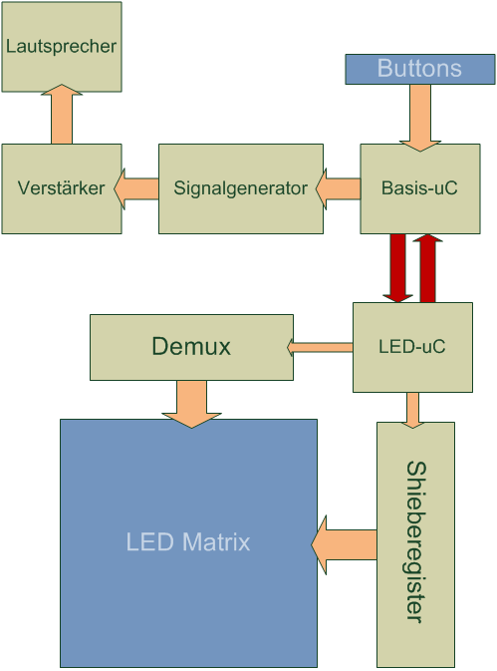
Der Basis-Mikrocontroller steuert einen Signalgenerator an, welcher über einen Lautsprecher Töne erzeugen kann. Der Signalgenerator hat einige Einstellungen. Wir werden Sinus, Rechteck, und Dreieckförmige Signale generieren.

Weiter liest er die Buttons ein, welche die Spieler für die Steuerung benutzen können.

Der LED-Mikrocontroller schaltet durch die 16 Reihen durch mit dem Demultiplexer, und schreibt mittels Schieberegister ein Bitmuster an die LEDs.

Die Helligkeit der LEDs wird durch ein PWM-Signal gesteuert, welches eine Auflösung von 5 Bit pro LED hat.

Schaltung LED Display

Anschluss

Der Display wird am Schluss auf einer Basis-Print montiert. Dieser wird über ein 14-pol Stecker kommunizieren können. Die Speisung erfolgt über je 4 Pins , da ein hoher Strom fliessen wird. Die UART Kommunikation erfolgt über 2 Leiter.

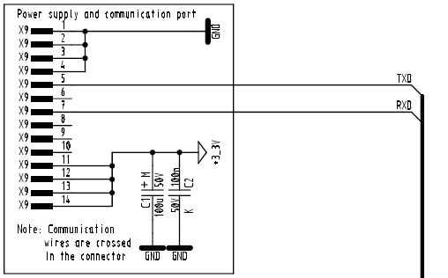

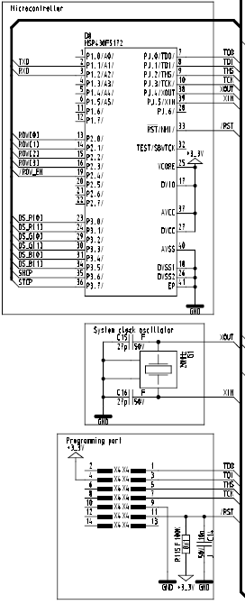
Mikrocontroller

Der Mikrocontroller ist zuständig für das konstante Zeichnen des Bildes, und speichert zusätzlich noch alle Pixel Informationen intern ab. Diese können über UART von der Basis-Schaltung aus geändert werden.

Der Mikrocontroller ist auf 20 MHz getaktet, was für die Ansteuerung gerade noch ausreichen sollte.

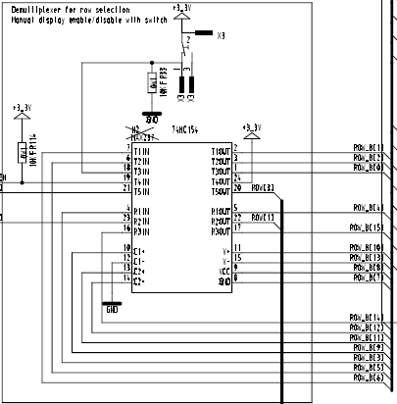
Zeilenauswahl

Die Matrix hat 16 Zeilen, und es darf jeweils nur einer aktiv sein. Deshalb benutzen wir einen Demultiplexer, welcher die Auswahl der Zeilen durch nur 4 Bits erlaubt.

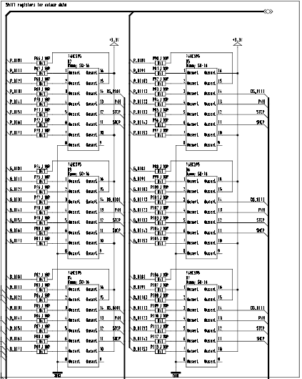
Spaltenauswahl

Es sind insgesamt 48 Spalten vorhanden. Weil der Mikrocontroller keine 48 Pins hat, und weil die 48 Bits parallel ausgegeben werden müssen (also nicht multiplext), wird dies durch Schieberegister gelöst. Die 48 Bits werden seriell vom Mikrocontroller ausgeschrieben und danach parallel von den Registern and die Matrix weitergegeben.

Die Register sind fähig, den letzten Zustand zu merken. So können neue Daten eingelesen werden und gleichzeitig die alten Daten noch angezeigt werden.
Manuelles Dimmen

Aus Freude haben wir noch ein PWM Generator eingebaut, welches direkt am Enable-Eingang an alle Register angeschlossen ist. Je nach Einstellung des Potentiometers wird also auch die Helligkeit des gesamten Displays geändert. Hier ist wichtig zu beachten dass die PWM Frequenz viel höher ist als die Ausgangsfrequenz der Register.

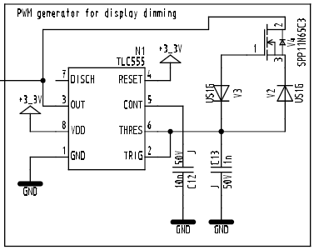
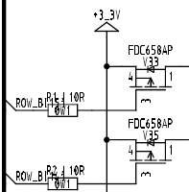
Reihenansteuerung

Die 16 Reihen werden durch MOSFETs angesteuert. Jeder MOSFET speist im schlimmsten Fall 48 LEDs, und die LEDs werden mit einem Faktor von 16 übersteuert. So fliesst ein maximaler Peak-Strom von:

Imax = 16*48*2mA = 1.5 A

Die MOSFETs sind aber auch nur 1/16 der Zeit aktiv, deshalb fliesst im Durchschnitt ein maximaler Strom von nur 96 mA.

Spaltenansteuerung

Die Spaltenansteuerung erfolgt über Bipolartransistoren. Es wird nur 1 LED pro Transistor angesteuert, aber die Transistoren sind im schlimmsten fall immer aktiv, weil sie für alle Reihen zuständig sind. So fliesst ein maximaler Strom von:

Imax = 16*2mA = 32mA

